

**MINISTÉRIO DA EDUCAÇÃO**

**UNIVERSIDADE FEDERAL RURAL DA AMAZÔNIA**

**INSTITUTO XXXXXXXXXXXXXX**

**CURSO DE GRADUAÇÃO EM YYYYYYYYYYYYY**

(Fonte Arial ou Times (padronizar) (espaço de 1,5, tamanho 12)

**OBSERVAÇÃO:**

Para a **GRADUAÇÃO**, o modelo de **TCC como ARTIGO** deve conter em torno de **25 páginas**, excluindo os elementos pré-textuais (que são obrigatórios).

**NOME(S) DO(S) AUTOR(ES)**

(centralizado, tamanho 12)

**TÍTULO DO TRABALHO: SUBTÍTULO** (se houver)

(centralizado, tamanho 12)

**CIDADE DA INSTITUIÇÃO**

**ANO**

**NOME(S) DO(S) AUTOR(ES)**

(centralizado, negrito, tamanho 12)

**TÍTULO DO TRABALHO: SUBTÍTULO (se houver)**

(Centralizado, negrito, tamanho 12)

2 espaços de 1,5

Trabalho de Conclusão de Curso apresentado ao Curso de XXXXXXXXXXXXX, da Universidade Federal Rural da Amazônia (UFRA), como parte dos requisitos para obtenção do título de Graduado.

8 cm de recuo

Fonte menor (10 ou 11)

Espaço simples

1 espaço simples

**Orientador(a)**: Prof.(a) Dr(a.)/Msc[1] XXXXX (Inserir titulação e nome completo)

**Coorientador(a) (se houver)**: Prof.(a) Dr./Ma. XXX (Inserir titulação e nome completo).

**CIDADE DA INSTITUIÇÃO**

**ANOORIENTAÇÕES PARA FICHA CATALOGRÁFICA:**

A ficha catalográfica é elaborada pelo próprio discente no site:<https://ficat.ufra.edu.br/> e inserida após a 2ª capa (folha de rosto), conforme localização (modelo no fim da página).

**ORIENTAÇÕES**:

* **Autor (es):** Preencher somente a 1ª letra em maiúscula e o restante minúsculas. Exemplo a seguir:
* 1ª Caixinha (Nome): Diancarlos Sérgio Pereira de;
* 2ª caixinha: Último sobrenome (minúsculo): Oliveira
* **Título do trabalho**: primeira caixinha em minúscula, somente a 1ª maiúscula;

Ex: Efeito de tratamentos silviculturais sobre o crescimento de espécies arbóreas em uma floresta densa na Amazônia oriental

* **Subtítulo**: segunda caixinha em minúscula.
* **Área do conhecimento**\*: é o assunto relacionado ao seu trabalho, você seleciona no botão ao lado o assunto certo ou mais próximo da sua área de pesquisa, qualquer dúvida entre em contato com a sua biblioteca (Esse campo gera a CDD 634.9098115);
* **Assuntos/palavras-chave:** evite colocar assuntos de forma geral, por exemplo: análise, avaliação etc.; inserir o tema que mais se relaciona ao contexto do trabalho, lembrando que essas palavras-chave é que irão recuperar seu trabalho nas bases de dados na internet. Usar letras minúsculas, somente a 1ª maiúscula (acessar a Política de indexação no item documentos - https://bdta.ufra.edu.br/jspui/).
* A ficha é baixada em PDF e inserida após a 2ª capa do seu trabalho.

**ATENÇÃO**: Não faça a ficha manualmente baseado nesse modelo, pois ela tem padrões internacionais de formato segundo o Código de Catalogação Anglo-Americano 2a. edição vigente. Caso não consiga confeccioná-la entre em contato com a respectiva biblioteca do campus.

**MODELO DE FICHA CATALOGRÁFICA:**

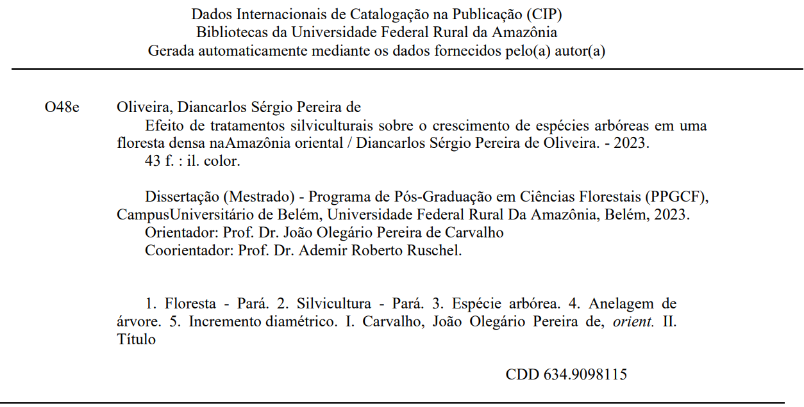

**NOME DO ALUNO**

**NOME(S) DO(S) AUTOR(ES)**

**TÍTULO DO TRABALHO: SUBTÍTULO (se houver)**

(Centralizado, negrito, tamanho 12)

(2 espaços de 1,5)

Trabalho de Conclusão de Curso apresentado ao Curso de XXXXXXXXXXXXX, da Universidade Federal Rural da Amazônia (UFRA), como parte dos requisitos para obtenção do título de Graduado.

8 cm de recuo

Fonte menor (10 ou 11)

Espaço simples

1 espaço simples

**Orientador(a)**: Prof.(a) Dr(a.)/Msc[2] XXXXX (Inserir titulação e nome completo).

**Coorientador(a) (se houver)**: Prof.(a) Dr./Ma. XXX (Inserir titulação e nome completo).

**Aprovado em**: __ de _____ de 20XX.

**Banca Examinadora:**

**__________________________________**

OBS: Essa assinatura também poderá ser a digital.

Não precisa obrigatoriamente estar assinado para ir para os repositórios

**Titulação e Nome do orientador**

**Instituição a que pertence**

**___________________________________**

**Titulação e Nome do membro da banca**

**Instituição a que pertence**

**____________________________________________________**

**Titulação e Nome do membro da banca**

**Instituição a que pertence**

**DEDICATÓRIA** (opcional): aqui registrar a quem se dedica o trabalho

**Dedicatória**: **NÃO** inserir o título “**Dedicatória**”, pois o item não possui título.

(espaço 1,5 / Fonte 12)

Dedicamos este trabalho à nossa família, e àqueles que estiveram conosco como se fossem de laços sanguíneos, vocês foram base, sustento e alento durante nosso caminhar. Aquilo que fora cultivado durante nossa formação, se perpetue.

**AGRADECIMENTOS**

(título centralizado e negrito; espaço 1,5 em todo o texto / fonte 12)

**OBS**: Se o trabalho for realizado por dois autores, inserir **uma página de agradecimento para cada autor** e colocar ao final o nome do respectivo autor.

**EXEMPLOS:**

Em primeiro lugar, а Deus……

Ao programa de……

Aos meus pais

Ao meu orientador……

A todos os professores…..

(....)

E a todas as pessoas que participaram ou contribuíram….

Fulano da Silva

**EPÍGRAFE:** Aqui se escreve a **epígrafe** do trabalho (opcional), que é uma citação de algum assunto relacionado à temática do trabalho.

**NÃO** inserir o nome do título “**Epígrafe**”, pois o item é sem título.

Não inserir uma citação aleatória, somente algo que se relacione com seu trabalho.

**ORIENTAÇÕES:**

(espaço simples / fonte: **tamanho 12** / Sem itálico)

Citação padrão (Silva, 2024) ou somente o texto com a autoria; ou

Com aspas (lembre-se que elas ficam após o texto e não no fim dos parênteses).

**EXEMPLOS:**

“Só quando a última árvore for derrubada, o último peixe for morto e o último rio for poluído é que o homem perceberá que não pode comer dinheiro” (Provérbio Indígena).

“O sucesso nasce do querer, da determinação e persistência em se chegar a um objetivo. Mesmo não atingindo o alvo, quem busca e vencer obstáculos, no mínimo fará coisas admiráveis” (Alencar, 1826).

**RESUMO (obrigatório)**

(espaço 1,5 em todo o texto / fonte 12 / parágrafo único)

**ORIENTAÇÕES PARA O RESUMO:**

A) A palavra “**RESUMO**” deve ser escrita em LETRAS MAIÚSCULAS **NEGRITADAS** e CENTRALIZADA;

B) A Fonte deve ser a mesma usada no texto do trabalho (Arial ou Times New Roman), com tamanho de 12 e espaço de 1,5;

C) O resumo deve ser composto de frases em parágrafo único, sem enumeração de tópicos;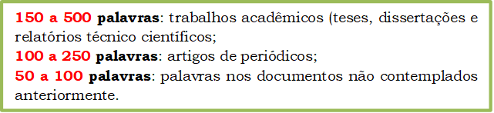

D) Extensão do resumo:

E) Convém usar o verbo na terceira pessoa.

SEM RECUO

**SUGESTÃO PARA TEXTO DO RESUMO:**

Este trabalho teve como objetivo/finalidade………………………………………………. O estudo foi realizado em……………………. A metodologia utilizada foi……………………………………………………………………………………………….A(s) amostragem(ens) foi(ram) realizada(s)……………………… Os resultados apresentaram/mostraram………………………………………………………………………..

Teve-se como Conclusão(ões)......................................................................................................

Palavras-chave: felino; *Attalea maripa*; Brasil; hipomobilidade intestinal.

|  |
| --- |
| Palavras-chave:   * Minúsculas, separadas por ponto e vírgula * Usar de **3 a 6** termos/assuntos no **singular** / * Nomes próprios e científicos com a 1ª letra maiúscula (**Ex**: Brasil / *Anacardium occidentale*). |

**EXEMPLO DE RESUMO:**

SEM RECUO

**RESUMO**

Espaço 1,5

Os lipídios são macromoléculas cuja característica é a insolubilidade em meio aquoso, necessitando do auxílio de lipoproteínas para seu transporte. O aumento na concentração de lipídios na corrente sanguínea pode acarretar riscos e malefícios para os animais. Desse modo, a hiperlipidemia é caracterizada pelo elevado nível de lipídios na circulação, causada por alterações no seu metabolismo. Seu diagnóstico é baseado na mensuração sérica de triglicerídeos e colesterol em jejum alimentar de 12 horas. O tratamento é realizado conforme o diagnóstico de causas subjacentes, sendo incluída dieta com baixo teor de gordura e terapia medicamentosa. O presente trabalho relata o caso de um canino, fêmea, da raça Schnauzer, castrada, seis anos e pesando 9 kg, acometido pela hiperlipidemia primária, atendido no Hospital Veterinário Professor Mário Dias Teixeira da Universidade Federal Rural da Amazônia (HOVET/UFRA), para consulta de rotina; durante o exame físico, foi observado um bom escore corporal (5/9), mucosas normocoradas, frequência cardíaca, frequência respiratória e glicemia dentro da normalidade. Foram solicitados exames de hemograma, avaliações bioquímicas de rotina, exame de ultrassom total, além de testes endocrinológicos. Após analisar os resultados dos exames, concluiu-se pelo diagnóstico de hiperlipidemia primária com posterior prescrição de manejo alimentar com ração Gastrointestinal Low Fat.

Palavras-chave: hiperlipidemia; schnauzer; lipídios; *Theobroma grandiflorum*.

(Palavras-chave sem negrito; palavras minúsculas (com exceção de nomes próprios e científicos), separadas por ponto e vírgulas).

**EXEMPLO DE ABSTRACT**

**ABSTRACT (em inglês)**

(espaço 1,5 em todo o texto / Fonte 12 / parágrafo único)

**É a tradução do resumo. Com a mesma configuração, mas em outra língua**

SEM RECUO

**(geralmente nos trabalhos acadêmicos usa-se o Inglês).**

Due to intense urban pressure, caused by some neighborhoods in Belém (PA) that surround the Bolonha and Água Preta lakes, the Murucutu hydrographic microbasin has been suffering several significant environmental impacts that can affect the quality of the water supply in the Metropolitan Region of Belém (RMB), these residential neighborhoods that surround the lakes are mostly devoid of basic sanitation, which constitutes a possible source of water contamination. In recent years, it has been noticed that the Lake Bologna water body has been taken over by a type of vegetation that is called macrophyte, the species found in the lake is predominantly water hyacinth (Eichhornia crassipes Solms), which can be used as an indicator of poor quality, and its appearance may be linked both to the dynamics of the physical environment, as well as to the supply of nutrients due to he “disorganized” occupation of the lake shores, causing countless losses to the population that uses this water body. Thus, in this study, the levels of trace elements in surface waters will be quantified, in order to identify areas that have greater accumulation of these metals, pH, turbidity and chloride data of these waters will also be obtained. The influence of seasonality on the distribution of elements, pH, turbidity and chloride will be verified, which will be referenced with CONAMA Resolution 357/2005.

Keyword: mollusk; fishing resource; population dynamics; *Donax striatus*.

(keyword sem negrito; palavras minúsculas, separadas por ponto e vírgulas, com exceção de nomes próprios e científicos)

**LISTA DE ILUSTRAÇÕES (opcional)**

**ILUSTRAÇÕES**

(desenhos, esquemas, fluxogramas, mapas, gráficos, figuras, fotografias, lâminas, quadros etc.)

Todo e qualquer tipo de ilustração tem o título na parte superior (acima) e a fonte na parte inferior (abaixo). A ilustração deve ser citada no texto e inserida o mais próximo possível do trecho a que se refere. Seu título deve vir na parte superior e a fonte na parte inferior (abaixo).

Os títulos e fontes podem estar alinhados no início da ilustração OU centralizados.

Você deve padronizar o formato escolhido para todas as ilustrações.

**EXEMPLOS DE ILUSTRAÇÕES AO LONGO DO TEXTO:**

Figura 5 – Média anual da temperatura do ar no Brasil

**Título e fonte** podem ficar alinhados no início da imagem

Padronizar todas as imagens, caso escolha essa forma.

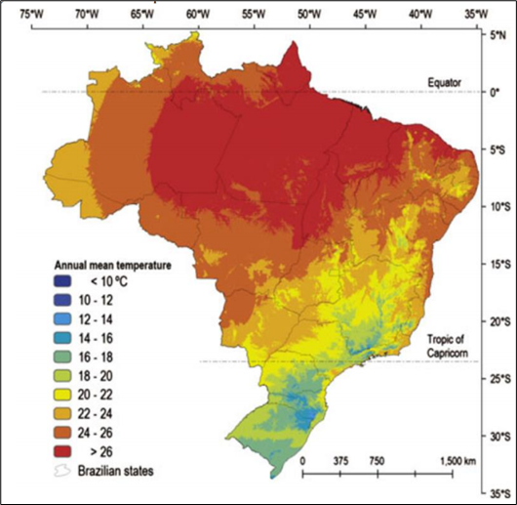

**Título e Fonte**:

**10 ou 11**

(Padronizar conforme a citação)

Inserir o mais próximo possível da imagem.

* Usar **espaço simples** entre título, a imagem e a fonte;
* Se a ilustrações for criada pelo próprio autor escrever como fonte:

**O(s) Autor(es) (Ano da defesa).**

Ex: Gomes (2024).

OU

Fonte: Alvares *et. al* (2014).

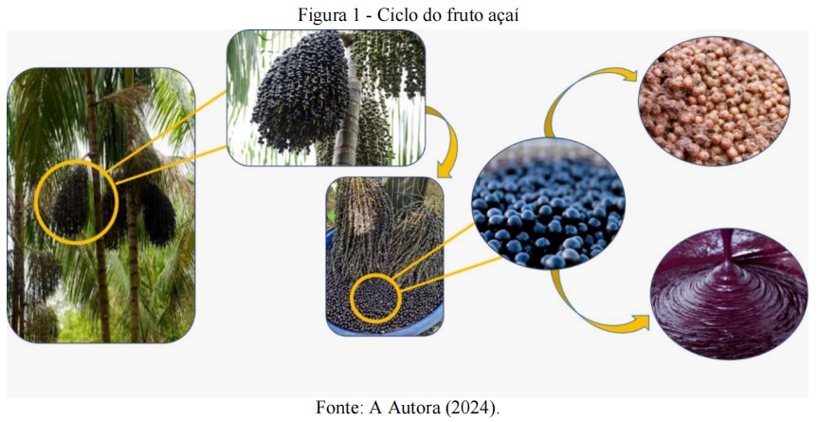Figura 1 - Ciclo do fruto do açaí

Título e fonte podem ser **centralizados.**

Padronizar todas as imagens.

Caso escolha esse formato.

**LISTA DE ILUSTRAÇÕES (opcional)**

(desenhos, esquemas, fluxogramas, mapas, gráficos, figuras, fotografias, lâminas, quadros etc.)

(Título centralizado e negrito; espaço de 1,5 em todo o texto / Fonte 12)

**OBSERVAÇÕES:**

* Menos de **5 ilustrações** **NÃO** elaborar listagem;
* Quando tiver até **5 itens de tipos diferentes** (quadro, figuras etc.)elaborar uma lista geral chamada de “**LISTA DE ILUSTRAÇÕES**”;
* A partir de **5 itens** elaborar lista própria por item com nome específico (Figura, Tabela, Quadro etc.): **LISTA DE FIGURAS, LISTA DE QUADROS, LISTA DE GRÁFICOS** etc.

**SUGESTÃO PARA ORGANIZAR AS INFORMAÇÕES DA LISTA:**

Inserir os dados dentro de uma tabela de 3 colunas e ao fim da inserção das informações retirar todas as bordas. Lembre-se de permanecer com os espaços **(1,5)** e a fonte **(12)**.

###### 

###### **EXEMPLO DE LISTA GERAL:**

###### **LISTA DE ILUSTRAÇÕES**

Espaço 1,5

|  |  |  |
| --- | --- | --- |
| Quadro 1 - | Escala de Likert................................................................................. | 12 |
| Figura 1 - | Morfologia externa de D. striatus...................................................... | 25 |
| Mapa 1 - | Mapa da Região Norte………………………................................... | 32 |
| Gráfico 1 - | Evolução da densidade demográfica Brasil....................................... | 34 |
| Gráfico 2 - | População do Censo 2023…………….............................................. | 39 |
| Fotografia 1 - | Bezerros de leite……......................................................................... | 43 |
| Fluxograma 7 - | Fluxograma do processo de compra………………........................... | 57 |

###### 

###### **EXEMPLO DE LISTA ESPECÍFICA:**

###### **LISTA DE QUADROS**

Espaço 1,5

|  |  |  |
| --- | --- | --- |
| Quadro 1 - | Escala de Likert-5................................................................................. | 12 |
| Quadro 2 - | Informações gerais sobre a técnica EBT............................................... | 20 |
| Quadro 3 - | Principais Referências sobre a técnica VBRT....................................... | 40 |
| Quadro 4 - | Informações gerais sobre a técnica GCT............................................... | 46 |
| Quadro 5 - | Plataformas BIM 2015.......................................................................... | 51 |

###### 

###### **LISTA DE TABELAS**

(Título centralizado e negrito; Espaço 1,5 em todo o texto / Fonte 12)

As tabelas são elaboradas conforme o Instituto Brasileiro de Geografia e Estatística (IBGE).

Apresenta apenas **DADOS NUMÉRICOS**, tratados estatisticamente;

Seguem o mesmo padrão das ilustrações, com título na parte superior e fonte na parte inferior.

* **Até 5 itens** elaborar uma lista de tabelas, menos que isso **NÃO** elaborar listagem.

|  |  |  |
| --- | --- | --- |
| **EXEMPLO DE LISTA DE TABELAS (**Espaço 1,5) | | |
| Tabela 1 - | Número de funcionários da escola……………………………………… | 12 |
| Tabela 2 - | Notas obtidas pelos alunos da turma controle…………………………... | 20 |
| Tabela 3 - | Composição nutricional do fertilizante Ureia…………………………... | 40 |
| Tabela 4 - | Limites de classes dos teores foliares de nutrientes para citros………… | 50 |
| Tabela 5 - | Dados sobre remuneração………………………………………………. | 51 |

**EXEMPLO DE TABELA NO TEXTO:**

Os títulos e fontes podem estar alinhados no **INÍCIO DA TABELA** ou **CENTRALIZADOS**, desde que estejam padronizados no mesmo formato em todas as tabelas do texto.

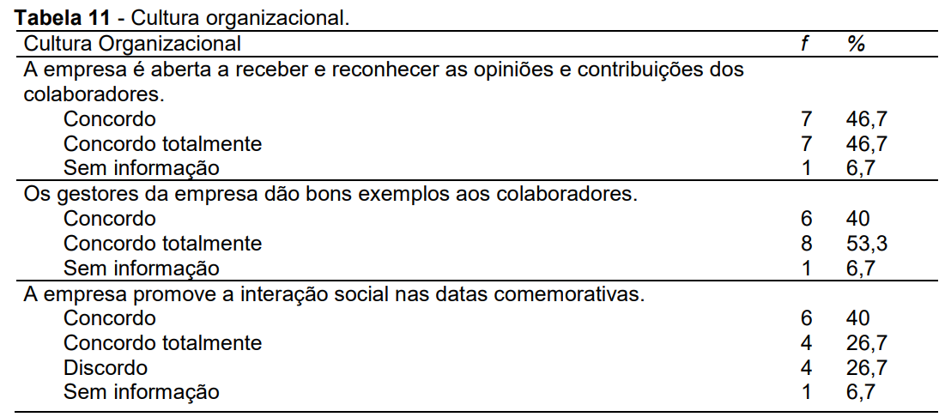

Fonte: Os Autores (2019).

**LISTA DE ABREVIATURAS E SIGLAS** (opcional)

Espaço de 1,5 (todo o texto)

ABNT Associação Brasileira de Normas Técnicas

ACTH Hormônio adrenocorticotrófico

DNA Ácido desoxirribonucleotídeo

Fil. Filosofia

IBGE Instituto Brasileiro de Geografia e Estatística

il. Ilustrador

INMETRO Instituto Nacional de Metrologia, Normalização e Qualidade Industrial

KCL Cloreto de potássio

LDH Lactato desidrogenase

ml Mililitros

TE Tampão de eluição

**SUMÁRIO (ABNT 6027)** (obrigatório)

**OBSERVAÇÕES:**

* Não incluir no sumário as partes que o antecedem, ou seja, os elementos pré-textuais, tais como: *capa, folha de aprovação, dedicatória, agradecimento, epígrafe, resumo e listas*;
* Não inserir algarismos romanos nos elementos pré-textuais;
* O título “**SUMÁRIO**” deve ser escrito em **LETRAS MAIÚSCULAS**, em **NEGRITO** e centralizado;
* O sumário deve ser apresentado com espaçamento entre linhas de 1,5 e sem recuo.

**DICA DE ELABORAÇÃO DE SUMÁRIO:**

* Elabore o sumário a partir de uma **tabela de 3 colunas**: na primeira coluna insira as seções (primárias, secundárias, terciárias, quaternárias e quinárias), na segunda inserir o texto da seção e na última coluna a paginação (ao final desse processo ajustar ao tamanho do texto escrito); ao final retire todas as bordas.
* Mas não se esqueça de formatar todo o sumário **espaço de 1,5, tamanho 12 e fonte conforme a escrita do seu texto (Arial ou Times).**

**OBS**: Não inserir ponto final após os números das seções, inserir ponto apenas entre os números, conforme exemplo a seguir: 1 / 1.1 / 1.1.1 / 1.1.1.1 / 1.1.1.1.1

**EXEMPLO DE SUMÁRIO ARTIGO:**

|  |  |  |
| --- | --- | --- |
| **SUMÁRIO (espaço de 1,5)** | | |
| **1** | **TÍTULO DO ARTIGO.....................................................................................** | **5** |
|  | **RESUMO (do artigo) (obrigatório)..............................................................** | **5** |
|  | **ABSTRACT (do artigo) (obrigatório).............................................................** | **5** |
| **1.1** | **Introdução..........................................................................................................** | **5** |
| **2** | **REVISÃO DA LITERATURA OU REFERENCIAL TEÓRICO OU FUNDAMENTAÇÃO TEÓRICA..................................................................** | **10** |
| **3** | **MATERIAIS E MÉTODOS OU METODOLOGIA OU PROCEDIMENTOS METODOLÓGICOS...................................................** | **15** |
| **4** | **RESULTADOS E DISCUSSÃO.......................................................................** | **17** |
| **5** | **CONCLUSÃO OU CONSIDERAÇÕES FINAIS..........................................** | **19** |
|  | **REFERÊNCIAS................................................................................................** | **20** |
|  | APÊNDICE A - Título do Apêndice A..............................................................  APÊNDICE B - Título do Apêndice B............................................................... | 21  22 |
|  | ANEXO A – Título do Anexo A........................................................................ | 25 |
|  | ANEXO B - Título do Anexo B.......................................................................... | 26 |

**1 TÍTULO DO ARTIGO (fonte 12, maiúscula, negritada)**

**(espaço de 1,5)**

**RESUMO**: texto justificado; espaço de 1,5.Texto texto texto texto texto texto texto texto texto texto texto texto texto texto texto

Palavras-chave: logo abaixo do resumo, em minúsculas, separadas por ponto e vírgula

* Usar de **3 a 6** termos/assuntos no **singular** /
* Nomes próprios e científicos com a 1ª letra maiúscula (**Ex**: Brasil / *Anacardium occidentale*);
* Extensão:

**ABSTRACT**: tradução do resumo. Texto texto texto texto texto texto texto texto texto texto texto texto texto texto texto

Keyword: logo abaixo do resumo, em minúsculas, separadas por ponto e vírgula

**(espaço de 1,5)**

**1.1 Introdução**

**(espaço de 1,5)**

O objetivo principal da introdução é situar o leitor no contexto da pesquisa. O leitor deverá perceber claramente o que foi analisado, como e por que, as limitações encontradas, o alcance da investigação e suas bases teóricas gerais. Ela tem, acima de tudo, um caráter didático de apresentar o que foi investigado, levando em consideração o leitor a que se destina e a finalidade do trabalho.

Deve-se responder na introdução às seguintes perguntas:

Recuo de **1,25** (1 tab)

* De que trata o assunto (tema)?
* Qual a situação-problema levantada?
* Em que se fundamenta o estudo?
* Qual o objetivo do pesquisador?
* Qual o relato histórico do problema?

Na introdução, em geral, pode conter os seguintes aspectos da pesquisa: **Problema, Hipóteses (se houver), Objetivos, Justificativa, Metodologia, Marcos Teóricos** (de forma sintética). Se preferir pode dividir em tópicos, desde que cada item não fique sem texto nele.

Os **OBJETIVOS** esclarecem o que é pretendido com a pesquisa e indicam as metas que almejamos alcançar ao final da investigação. Os objetivos são normalmente categorizados em geral e específicos:

Recuo de **1,25** (1 tab)

espaço de **1,5**

**OBJETIVO GERAL**: dimensão mais ampla pretendida com a pesquisa.

**OBJETIVOS ESPECÍFICOS**: define metas específicas da pesquisa que sucessivamente complementam e viabilizam o alcance do objetivo geral (Reis; Frota, 2023).

Os objetivos devem ser indicados com precisão. Por exemplo, um objetivo que expresse “Desenvolver um espírito de colaboração entre os parceiros...” exigirá definir o que se entende, no projeto, por “espírito de colaboração”, como se mede, quais os parâmetros que serão aceitáveis para o cumprimento deste objetivo.

**2 DESENVOLVIMENTO (título em maiúsculo negritado)**

Recuo de **1,25** (1 tab)

**(todo o texto espaço de 1,5; fonte 12)**

**ATENÇÃO!!! Nunca deixe somente o título (seções) em uma página sem texto (em branco), todos os itens devem ter um texto referente a ele, segundo a ABNT 14724/2011.** Por isso, aqui no item Desenvolvimento você poderá apresentar os capítulos do seu trabalho e em seguida na próxima seção desenvolver o referencial teórico.

**OBS**: NÃO escrever nas seções a palavra “**CAPÍTULO**”, apenas escrever o título do mesmo, conforme Norma de Sumário (**ABNT 6027**).

**DIVISÃO DO TEXTO EM CAPÍTULOS (SEÇÕES):**

Essa seção pode ser distribuída pelos tópicos do trabalho: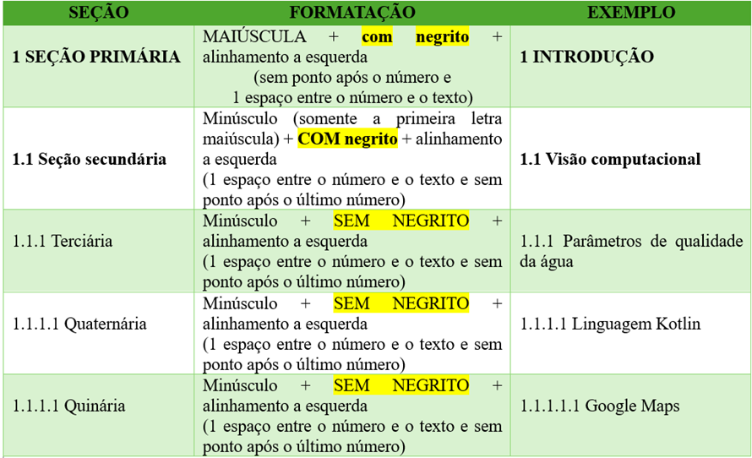

Segundo Fachin (2006) o desenvolvimento é o corpo do trabalho, sendo a parte mais extensa, dividindo-se em: capítulos, partes, seções e subseções com suas respectivas numerações. [...] Cada capítulo deve ter suas seções e subseções, sempre acompanhadas de numerações que margeiam a folha de papel. Nela está o conteúdo do trabalho que pode ser chamado de: **REFERENCIAL TEÓRICO ou REVISÃO DA LITERATURA ou FUNDAMENTAÇÃO TEÓRICA.**

A fundamentação teórica é feita com base em pesquisas em livros, artigos, TCCs, textos em geral que serviram para construir as suas ideias, as fontes que podem ser encontradas em bibliotecas ou bases digitais.

Lembre-se que é o referencial teórico que garantirá credibilidade e qualidade técnica ao seu trabalho. Então, é através dele que você poderá demonstrar seu conhecimento sobre o objeto da sua pesquisa e das linhas teóricas que sustentam o tema em questão. Para isso, você deverá pesquisar os materiais em fontes confiáveis (Mettzer, 2019, p. 1).

**Lembre-se**: o ponto final fica após os parênteses.

**CITAÇÃO DIRETA:**

Recuo de 4 cm, espaço simples

Fonte: 10 ou11 (padronizar)

(1,5)

As citações e notas devem ser apresentadas conforme a ABNT NBR 10520:2023 – Citações – Apresentação.

|  |  |  |
| --- | --- | --- |
| **CITAÇÃO DIRETA DE** ATÉ 3 LINHAS | **CITAÇÃO DIRETA COM**  MAIS DE 3 LINHAS | **CITAÇÃO INDIRETA** |
| Devem estar contidas entre aspas duplas no texto. | Deve ser destacada com recuo padronizado em relação à **margem esquerda (4 cm)**, com letra menor que a utilizada no texto **(10 ou 11),** em espaço simples e **SEM aspas.**  **O ponto final ficará após o parêntese da citação.** | * Incluída no próprio parágrafo; * **Não** se usa aspas; * A página é opcional; * Obrigatório informar autor e ano. |

**3 MATERIAIS E MÉTODOS OU METODOLOGIA**

Recuo de **1,25** (1 tab)

**(espaço de 1,5)**

**MATERIAIS:** O que você utilizou e o que você fez para responder a questão colocada?

**MÉTODOS**: Procedimentos detalhados, que possam ser reproduzidos utilizando os materiais e equipamentos já descritos.

A seção Material e Métodos é um planejamento detalhado sobre tudo o que será realizado na sua pesquisa. Deve possuir tal nível de detalhamento que se o projeto for entregue para outra pessoa, ela deve conseguir executar a pesquisa exatamente da mesma forma que você executaria (Pós-graduando, 2024).

**(espaço de 1,5)**

**2.1 Metodologia ou Procedimentos metodológicos**

**(espaço de 1,5)**

Incluem tanto os tipos de pesquisa quanto as técnicas de coleta e análise de dados. Também incluem os procedimentos éticos para pesquisas que envolvem seres humanos. Indicam como realizar a pesquisa, especificando suas etapas e os procedimentos que serão adotados em cada uma delas (Gerhardt; Silveira, 2009, p. 67). Envolvem etapas como: escolher o tipo de pesquisa, estabelecer população e amostra, determinar técnicas de coleta e análise de dados.

A metodologia é composta de partes que descrevem o local, os sujeitos, o objeto de estudo, os métodos e técnicas, que muitas vezes estão descritos como procedimentos da pesquisa, as limitações da pesquisa, o tratamento de dados [...] (Kauark; Manhães; Medeiros, 2010, p. 54).

A Metodologia é o tópico do projeto de pesquisa que responde às seguintes questões: **Como? Com quê? Onde? Quanto?** (Lakatos; Marconi, 2003, p. 221).

**4 RESULTADOS E DISCUSSÃO**

**(espaço de 1,5)**

Recuo de **1,25** (1 tab)

**RESULTADOS**: Quais as respostas que você encontrou?

Os resultados, são a primeira parte desta seção. Nele, os pesquisadores apresentam os dados brutos obtidos durante a pesquisa, utilizando tabelas, gráficos, figuras ou outros recursos visuais apropriados. A análise é uma representação objetiva dos dados coletados, sem interpretações subjetivas ou conclusões.

Os resultados devem ser relatados de maneira clara e completa, permitindo que outros pesquisadores possam compreender e avaliar os achados.

Além disso, os resultados devem responder às perguntas de pesquisa ou hipóteses formuladas no início do estudo. Se os resultados não confirmarem ou negarem essas premissas, então, é importante relatar isso também.

**DISCUSSÃO**: como interpretar os dados?

Após apresentar os resultados, vem a etapa da discussão. Nessa parte, os pesquisadores interpretam os dados e os contextualizam no cenário científico existente.

A discussão é onde a análise objetiva dos resultados se transforma em uma análise interpretativa, fornecendo uma análise aprofundada dos achados e explorando o significado e as implicações dos resultados (Rosa, 2023).

**5 CONCLUSÃO ou CONSIDERAÇÕES FINAIS**

Recuo de **1,25** (1 tab)

**(espaço de 1,5)**

Segundo Fachin (2006, p. 175) a conclusão “é um arremate final”. Não é uma ideia nova, um pormenor ou apêndice que se acrescenta ao trabalho, muito menos, um simples resumo.

Deve ser breve, clara, objetiva, apresentar uma visão analítica do escopo do trabalho, inter-relacionando-o e levando em conta o problema inicial do estudo. É redigida tendo em vista os resultados obtidos. É decorrente dos dados obtidos ou dos fatos observados, portanto, não se deve introduzir novos argumentos, apenas demonstrar o que foi encontrado no decorrer do estudo.

**REFERÊNCIAS (ABNT6023/2018) (obrigatório)**

**REGRAS GERAIS**

* As referências devem ser **alinhadas à esquerda, espaço simples,** e separadas entre si por um **espaço simples em branco.**
* O recurso tipográfico (negrito, grifo ou itálico) utilizado para destacar o elemento título deve ser uniforme em todas as referências de um mesmo documento;
* As referências devem ter uma ordenação alfabética;
* **A Pontuação** deve ser uniforme para todas as referências;
* O título: “**REFERÊNCIAS**” é escrito em letras maiúsculas em negrito, centralizado na margem superior da folha;
* **Fonte das referências**: Times New Roman **ou** Arial;
* **Tamanho**: 12

**MODELOS DE REFERÊNCIAS:**

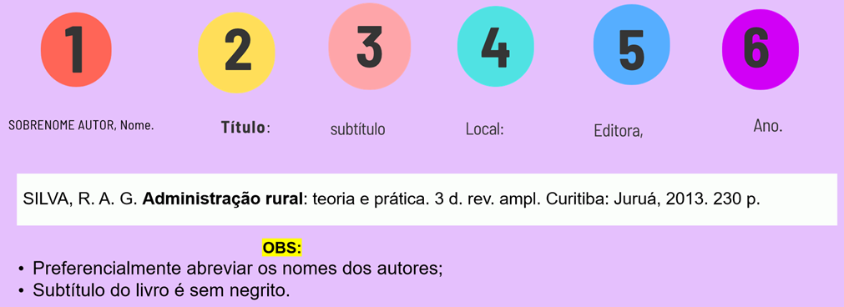**LIVROS:**

**Referências alinhadas à esquerda**

**Espaço simples**

ALVES, R. B. **Ciência criminal**. Rio de Janeiro: Forense, 1995.

FERREIRA, L. P. (org.). **O fonoaudiólogo e a escola**. São Paulo: Summus, 1991.

LUJAN, R. P. (comp.). **Um presente especial**. Tradução de Sonia da Silva. 3. ed. São Paulo: Aquariana, 1993. 167 p.

URANI, A. *et al*. **Constituição de uma matriz de contabilidade social para o Brasil**. Brasília, DF: IPEA, 1994.

**CAPÍTULOS DE LIVROS**

**Referências alinhadas à esquerda**

**Espaço simples**

KOROLKOVAS, A.; BURCKHALTER, J. H. Agentes anti-sépticos, antifúngicos e antibacterianos. *In*: KOROLKOVAS, A.; BURCKHALTER, J. H. **Química farmacêutica**. Rio de Janeiro: Guanabara, 1988. p. 522-546.

ROMANO, G. Imagens da juventude na era moderna. *In*: LEVI, G.; SCHMIDT, J. (org.). **História dos jovens**. 2. ed. São Paulo: Companhia das Letras, 1996. p. 7-16.

**REVISTAS CIENTÍFICAS (PERIÓDICOS)**

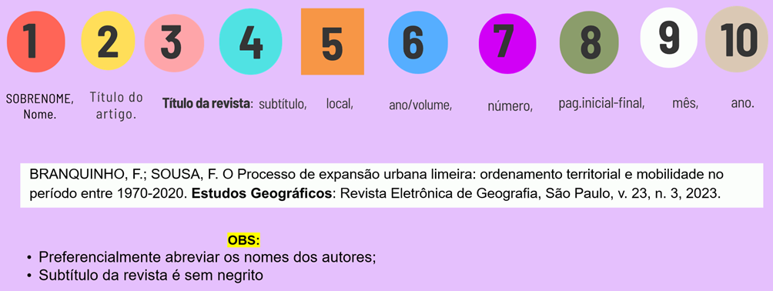

ABDON, B. U. N.; NEU, V. Pós-consumo de lâmpadas fluorescentes na região metropolitana de Belém, PA. **Agroamazon**, Belém, v. 1, n. 1, p. 14-19, 2021.

BARBOSA, R. D.; FERREIRA, D. Emergência, desenvolvimento da plântula e tolerância ao dessecamento de sementes de socoró (Mouriri guianensis Aubl.). **Revista de Ciências Agrárias**, Belém, v. 64, 2021.

MARTINS, H. M. G. S. Formação docente, currículo e violência escolar: a urgência de uma discussão. **Revista Gestão em Conhecimento**, Belém, v. 7, n. 7, 2021.

NUNES, F. A. Direitos de propriedade em aldeamentos e colônias agrícolas na Amazônia (1840-1880). **Tempo**, Niterói, v. 22, n. 39, p. 154-174, jan./abr. 2016. Disponível em: http://repositorio.ufpa.br/jspui/handle/2011/10368. Acesso em: 22 nov. 2020.

**ARTIGOS DE EVENTOS**

**(Anais, Resumos, Actas etc.)**

**EVENTOS NO TODO**

CONGRESSO BRASILEIRO DE OLERICULTURA, 41.; ENCONTRO SOBRE PLANTAS MEDICINAIS, AROMÁTICAS E CONDIMENTARES, 1., 2001, Brasília, DF. Apresentação, artigos, palestras, instruções.... **Horticultura Brasileira**. Brasília, DF: Sociedade de Olericultura do Brasil, v. 19, n. 2, jul. 2001. Suplemento. Tema: Dos orgânicos aos transgênicos.

CONGRESSO BRASILEIRO DE SOJA, 5.; CONGRESSO DE SOJA DO MERCOSUL, 2009, Goiânia. **Anais** [...]. Brasília, DF: Embrapa, 2009. 1 CD-ROM. Siglas dos eventos: CBSOJA e MERCOSOJA. Tema: Soja: fator de desenvolvimento do Cone Sul.

CONGRESSO DO CENTRO-OESTE DE CLÍNICOS VETERINÁRIOS DE PEQUENOS ANIMAIS, 3.; FEIRA DO CENTRO-OESTE DO MERCADO PET, 3., 2006, [Brasília, DF]. [Trabalhos científicos e casos clínicos]. **Ciência Animal Brasileira**, Goiânia: UFG, nov. 2006. Suplemento 1.

**ARTIGOS DE EVENTOS**

Referências alinhadas à esquerda

Espaço simples

BRAYNER, A. R. A.; MEDEIROS, C. B. Incorporação do tempo em SGBD orientado a objetos. *In*: SIMPÓSIO BRASILEIRO DE BANCO DE DADOS, 9., 1994, São Paulo. **Anais** [...]. São Paulo: USP, 1994. p. 16-29.

GUNCHO, M. R. A educação à distância e a biblioteca universitária. In: SEMINÁRIO DE BIBLIOTECAS UNIVERSITÁRIAS, 10., 1998, Fortaleza. **Anais** [...]. Fortaleza: Tec Treina, 1998. 1 CD-ROM.

MARTIN NETO, L.; BAYER, C.; MIELNICZUK, J. Alterações qualitativas da matéria orgânica e os fatores determinantes da sua estabilidade num solo podzólico vermelho-escuro em diferentes sistemas de manejo. In: CONGRESSO BRASILEIRO DE CIÊNCIA DO SOLO, 26., 1997, Rio de Janeiro. **Resumos** [...]. Rio de Janeiro: Sociedade Brasileira de Ciência do Solo, 1997. p. 443, ref. 6-141.

**DOCUMENTO JURÍDICO**

(Legislação / Jurisprudência / Atos administrativos normativos)

**LEGISLAÇÃO**

Inclui Constituição, Decreto, Decreto-Lei, Emenda Constitucional, Emenda à Lei Orgânica, Lei Com- plementar, Lei Delegada, Lei Ordinária, Lei Orgânica e Medida Provisória, entre outros.

BRASIL. [Constituição (1988)]. **Constituição da República Federativa do Brasil**. Organizado por Cláudio Brandão de Oliveira. Rio de Janeiro: Roma Victor, 2002. 320 p.

**JURISPRUDÊNCIA**

Inclui acórdão, decisão interlocutória, despacho, sentença, súmula, entre outros.

BRASIL. Superior Tribunal de Justiça. **Súmula n° 333**. Cabe mandado de segurança contra ato praticado em licitação promovida por sociedade de economia mista ou empresa pública. Brasília, DF: Superior Tribunal de Justiça, [2007]. Disponível em: http://www.stj.jus.br/SCON/sumanot/toc.jsp?&b=TEMA&p=true&t=&l=10&i=340#TIT333TEMA0. Acesso em: 19 ago. 2011.

BRASIL. Supremo Tribunal Federal. **Recurso Extraordinário 628137 RG/RJ – Rio de Janeiro**. Repercussão geral no Recurso Extraordinário. Administrativo. Incidência dos juros progressivos sobre conta vinculada de Fundo de Garantia por Tempo de Serviço – FGTS. Aplicação dos efeitos da ausência de repercussão geral tendo em vista tratar-se de divergência solucionável pela aplicação da legislação federal. Inexistência de repercussão geral. Relatora: Min. Ellen Gracie, 21 de outubro de 2010. Disponível em: http://www.stf.jus.br/portal/jurisprudencia/listarJurisprudencia.asp?s1=fgts&base=baseRepercussao. Acesso em: 20 ago. 2011.

**ATOS ADMINISTRATIVOS NORMATIVOS**

Inclui ato normativo, aviso, circular, contrato, decreto, deliberação, despacho, edital, estatuto, instrução normativa, ofício, ordem de serviço, parecer, parecer normativo, parecer técnico, portaria, regimento, regulamento e resolução, entre outros.

Referências alinhadas à esquerda

Espaço simples

BANCO CENTRAL DO BRASIL. Diretoria Colegiada. Circular nº 3.348, de 3 de maio de 2007. Altera o Regulamento do Mercado de Câmbio e Capitais Internacionais (RMCCI). **Diário Oficial da União**: seção 1, Brasília, DF, ano 144, n. 85, p. 32, 4 maio 2007.

BRASIL. Ministério da Educação. **Ofício circular 017/MEC**. Brasília, DF: Ministério da Educação, 26 jan. 2006. Assunto: FUNDEB.

BRASIL. Ministério da Fazenda. Secretaria de Acompanhamento Econômico. **Parecer técnico nº 06370/2006/RJ**. Rio de Janeiro: Ministério da Fazenda, 13 set. 2006. Disponível em: http://www.cade.gov.br/Plenario/Sessao_386/Pareceres/ParecerSeae-AC-2006-08012.008423-International_BusInes_MachIne. PDF. Acesso em: 4 out. 2010.

**DOCUMENTO DE ACESSO EXCLUSIVO EM MEIO ELETRÔNICO**

Inclui bases de dados, listas de discussão, programas de computador, redes sociais, mensagens eletrônicas, entre outros.

ALMEIDA, M. P. S. **Fichas para MARC**. Destinatário: Maria Teresa Reis Mendes. [*S. l.*], 12 jan. 2002. 1 mensagem eletrônica.

A GAME of Thrones: the board game. 2nd. ed. Roseville: FFG, 2017. 1 jogo eletrônico.

APPLE. **OS X El Capitan**. Versão 10.11.6. [Cupertino]: Apple, c2017. 1 CD-Rom.

BIONLINE discussion list. [*S. l.*], 1998. List maintained by the Bases de Dados Tropical, BDT in Brasil. Disponível em: lisserv@bdt.org.br. Acesso em: 25 nov. 1998.

OLIVEIRA, J. P. M. **Repositório digital da UFRGS é destaque em ranking internacional**. Maceió, 19 ago. 2011. Twitter: @biblioufal. Disponível em: http://twitter.com/#!/biblioufal. Acesso em: 20 ago. 2011.

**DOCUMENTO CARTOGRÁFICO**

Inclui atlas, mapa, globo, fotografia aérea, entre outros.

BRASIL e parte da América do Sul: mapa político, escolar, rodoviário, turístico e regional. São Paulo: Michalany, 1981. 1 mapa, color., 79 × 95 cm. Escala 1:600.000.

INSTITUTO GEOGRÁFICO E CARTOGRÁFICO (São Paulo). **Regiões de governo do Estado de São Paulo**. São Paulo: IGC, 1994. 1 atlas. Escala 1:2.000.

**APÊNDICE (S) (opcional)**

**Neste item incluir todo o texto que FOI ELABORADO pelo(s) autor(es).**

**Exemplos**: questionário de pesquisa, tabelas, gráficos, fotografias, imagens criadas etc.

Cada apêndice iniciará em uma nova página.

A Palavra “Apêndice”: letras MAIÚSCULAS, sem negrito

Título dado ao apêndice: letras minúsculas, sem negrito.

**EXEMPLO**:

APÊNDICE A - Questionário de pesquisa

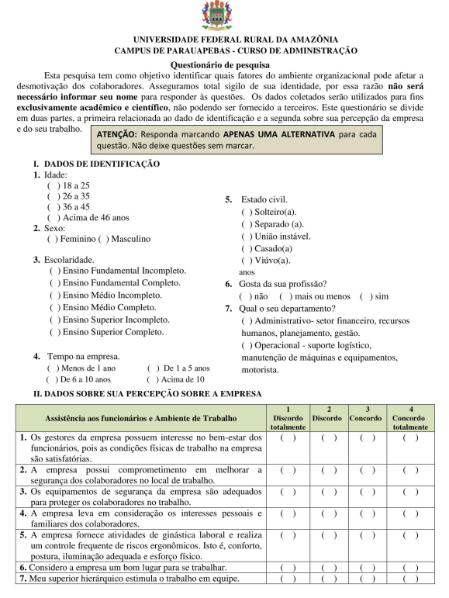

Fonte: Costa e Vales (2019).

**ANEXO (S) (opcional)**

**Incluir neste item todo texto que NÃO foi elaborado** pelo(s) autor(es).

**Exemplos**: tabelas (IBGE), imagens da internet, laudos, documentos (institucionais, legislativos, acadêmicos, jurídicos)

**EXEMPLO**:

ANEXO A - Laudo técnico

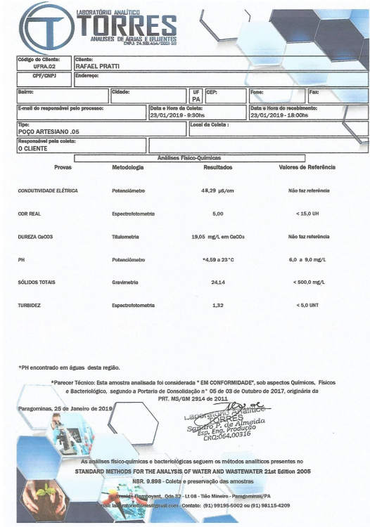

Fonte: Pratti (2019).

1. Incluir o grau de instrução do orientador e co-orientador (se houver).
2. Incluir o grau de instrução do orientador e co-orientador (se houver).